Исследование регенеративных процессов в сердечной ткани с помощью методов тканевой инженерии

СергееваТ.О1., Слотвицкий М.М1., Аитова А.А1., Цвелая В.А1,2,3., Агладзе К.И1,2.

1Московский физико-технический институт (национальный исследовательский университет), Москва, Российская Федерация

2Московский областной научно-исследовательский клинический институт им. М. Ф. Владимирского, Москва, Российская Федерация

3Альметьевский государственный нефтяной институт, Татарстан, Российская Федерация

*sergeeva4247@gmail.com*

Особенностью строения сердечной ткани является ярко выраженная структурная и функциональная анизотропия, необходимая для поддержания нормальной работы сердца [1]. Наиболее распространенной моделью исследования возбудимости сердечной ткани является монослой из кардиомиоцитов, помещаемый на тканево-инженерную субстратную подложку, структурированную таким образом, чтобы придать клеточной культуре требуемую архитектуру. В качестве клеточного материала используют клетки, выделяемые из неонатальных сердец крыс [2] или клетки иммортализованной клеточной линии [3].

В настоящей работе было изучено взаимодействие хозяин–трансплантат при трансплантации кардиомиоцитов на монослой с использованием нановолоконных микроносителей. Были использованы полимерные нановолокна для формирования архитектуры ткани, волны возбуждения регистрировали с помощью установки оптического картирования возбуждения, трехмерные структуры пятна контакта подсаженной сокультуры и монослоя кардиомиоцитов исследованы с помощью конфокальной микроскопии.

Первым и основным компонентом является фрагмент полимерного волокна толщиной приблизительно 0,85 мкм ± 0,18 мкм (n = 20), полученный путем электроформования раствора PLLA. Вторым элементом является белковое покрытие полимерного волокна путем помещения волокон в раствор HFN на 24 часа. Это привело к отложению белка на поверхности волокна, что проявилось в способности кардиомиоцитов прилипать к волокнам заданной толщины.

Убедительным доказательством клеточной адгезии является восстановление спонтанной возбудимости клеток, паттерны сигналов спонтанного возбуждения показаны на рис. 1A. Средний сигнал (mean) был получен на основе 16 следов кальция, полученных из 16 различных клеток (4 разных образца) с частотами спонтанного возбуждения в диапазоне от 0,5 до 1,5 Гц. Важным условием было отсутствие связи между клетками (рис. 1B). Псевдо - 3D изображение посеянных кардиомиоцитов перед трансплантацией показано на рис. 1С.

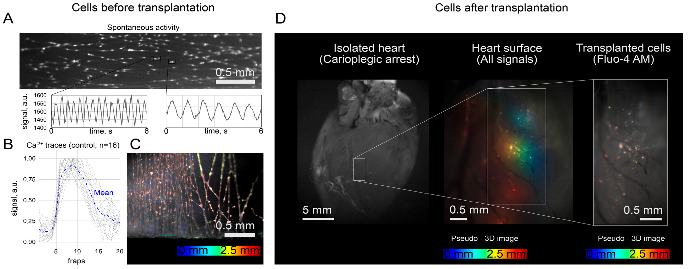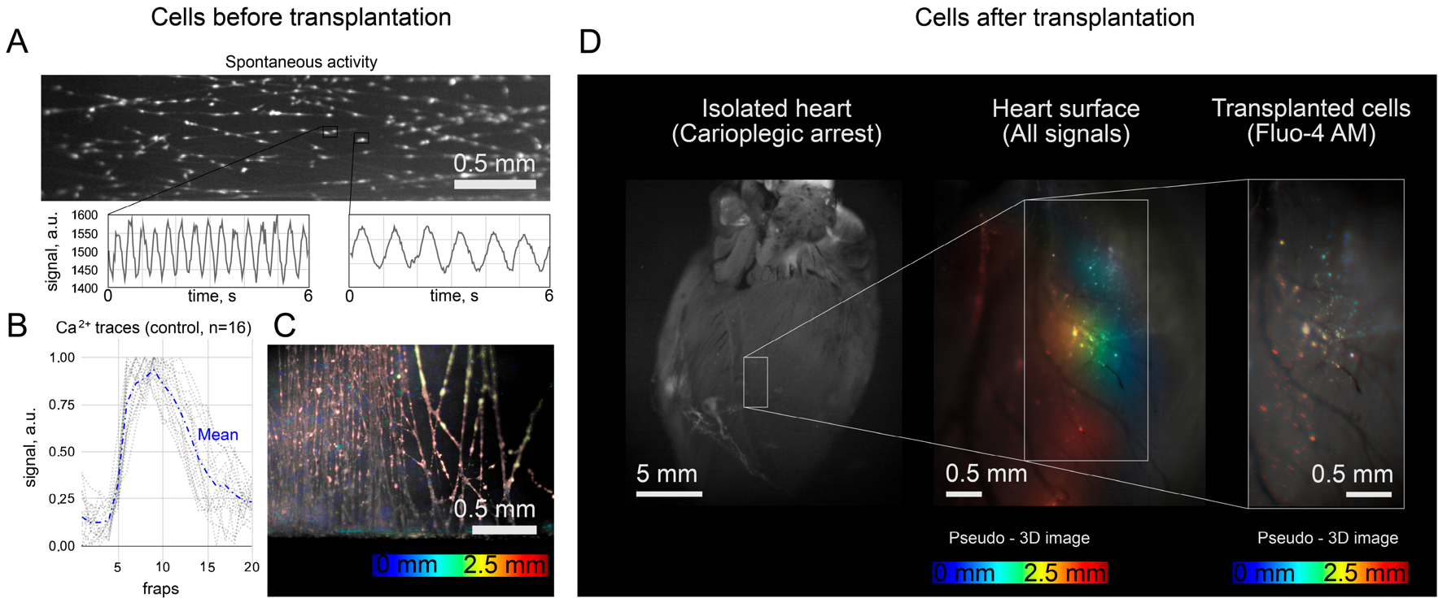

Литература

1. *Baig M.K., Mahon N., McKenna W.J., Caforio a.L., Bonow R.O., Francis G.S., Gheorghiade M.* The pathophysiology of advanced heart failure // Heart & lung: the journal of critical care. – 1998. – V. 28, N 2. – P. 87–101.
2. *Chlopc´ıkov´a S., Psotov´a J., P. Miketov´a P.* Neonatal rat cardiomyocytes–a model for the study of morphological, biochemical and electrophysiological characteristics of the heart // Biomedical papersof the Medical Faculty of the University Palack´y, Olomouc, Czechoslovakia. – Dec. 2001. – V. 145. – P. 49–55.
3. *Claycomb W.C., Lanson N.a., Stallworth B.S., Egeland D.B., Delcarpio J.B., Bahinski A., Izzo N.J.* HL-1 cells: a cardiac muscle cell line that contracts and retains phenotypic characteristics of the adult cardiomyocyte // Proceedings of the National Academy of Sciences of the United States of America. – Mar. 1998. – V. 95. – P. 2979–84